小山内美江子 国際ボランティア・カレッジ 合宿案内

【日 時】 2015年10月17日 (土)～10月18日 (日)
【会 場】 国立オリンピック記念青少年総合センター 渋谷区 代々木 神園町３－１ 電話 ３４６９－２５２５
小田急線 新宿駅発。各停で２つ目、参宮橋駅下車 徒歩７分（改札出口から左へ案内版あり）
【スケジュール】
10月17日（土）
時 間 | 講 義 ・ 内 容 |  | 会 場
13：00～13：30 | 合宿受付・参加費支払 |  | スポーツ棟1F 第1研修室
13：30～15：00 | 『警察分野の国際協力と海外における安全対策』 | 山崎裕人先生 | スポーツ棟1F 第1研修室
15：15～16：45 | 『民間援助・カンボジア教育支援について』 | 篠原勝弘先生 | スポーツ棟1F 第1研修室
＊各部屋へ移動する際、A棟（宿泊棟）1階にてシーツを受取って下さい |  |  | Ａ棟 個室（洋室）
17：30～18：20 | 夕 食 |  | センター棟2Fレストラン ふじ
18：30～20：00 | 『JHP・学校をつくる会の活動について』 | 中込祥高先生 | スポーツ棟1F 第1研修室
20：00～21：00 | 移動、入浴 Ａ棟（宿泊棟内） |  | Ａ棟 個室（洋室）
21：00～ | 交流会、就寝(23:00) |  | Ａ棟 個室（洋室）
10月18日（日）
＊朝、部屋を退出の際、使用済シーツをたたみA棟1階へ返却 （団体でまとめて返納）
7：00～8：20 | 朝 食 |  | センター棟2Fレストラン ふじ
8：50～10：20 | 『カンボジアPKOと国連ボランティア』 | 松本伸夫先生 | センター棟3F 307教室
10：30～12：00 | 『外交』 | 今川幸雄先生 | センター棟3F 307教室
12：00～ | チェックアウト・解散（自主研修） |  | センター棟3F 307教室
【参 加 費】
・宿泊費１，６００円 … 支払いは当日受付で、なるべく釣銭のないようお願いします。
・夕食６８０円＋朝食４７０円 （計１，１５０円） … 食事の際、各自「センター棟2Fレストラン ふじ」の券売機にてご購入いただきます。
・昼食を施設内でご利用の方はレストランふじ（券売機：昼食６１０円）またはコンビニをご利用ください。
・初日21：00頃から、簡単な交流会を予定しています。（施設内コンビニで各自購入）
【所持品・その他】
・洗面用具、タオル、着替え、スリッパ（あれば便利）をご持参ください。
・宿泊室への入室は篠原勝弘先生の講義終了後（16：45～）になります。
・宿泊棟は2週間前に確定します。利用状況によってはB、C棟に変更になる場合もあります。
・お問合せは、TEL：03-6435-0812、FAX：03-6435-0813、E-mail：college@jhp.or.jpまで。
☆申込み締め切り 10月9日（金） 必着 （窓口、FAX、E-mailにて）

キリトリ
回答 提出用
１．参 加 有 無（回答に○ ）
Ａ．全日程参加(宿泊込) Ｂ．宿泊せず講義のみ参加 Ｃ．全日程参加不可
２．その他連絡事項

氏 名 |  | 生年月日 |  | 住所
緊急連絡先
（TEL）
＜独立行政法人 国立青少年教育振興機構 国立オリンピック記念青少年総合センター＞
〒151-0052東京都渋谷区代々木神園町3番1号
http://nyc.niye.go.jp/index.html
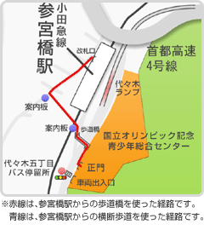
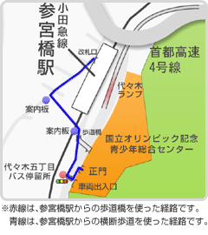
<参宮橋駅からのアクセス>
上図は、参宮橋駅からの歩道橋を使った経路です。
上図は、参宮橋駅からの横断歩道を使った経路です。

<青少年総合センター・レイアウト>
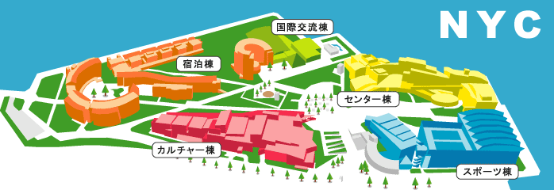
A 棟
正 門
※広大な敷地であることから、早めにお越しいただけますようお願いします。

国立オリンピック記念青少年総合センター（講義会場詳細）

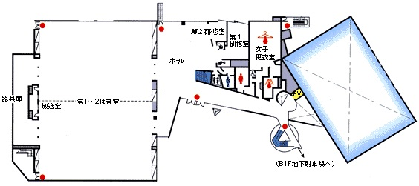

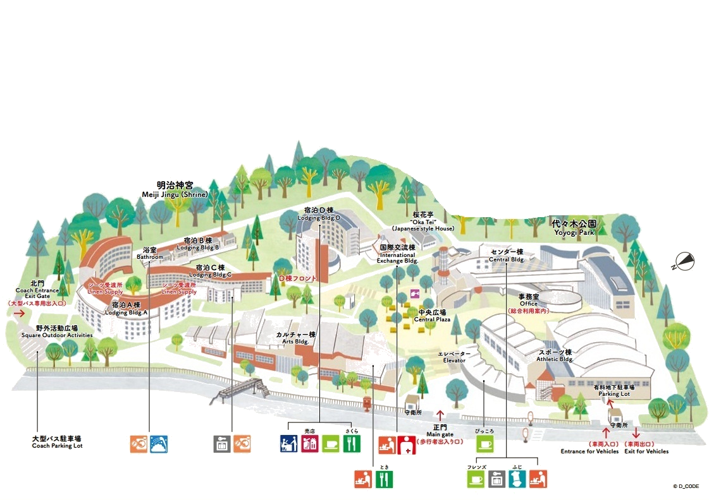
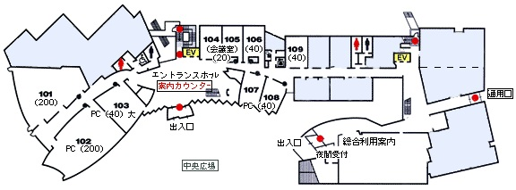
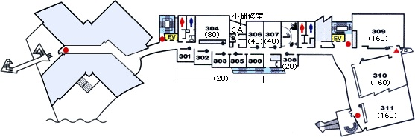
2015年10月18日 3階 307教室
2016年1月30日～31日 1階 106教室
2015年10月17日 1階 第1研修室
宿泊はA棟

